**Протокол**

согласования перечня и значений исходных данных по бортовой РЛС, используемых при выполнении требований Приложений №№2.1 и 2.2 к Контракту

Настоящий Протокол подготовлен в соответствии с требованиями п. 4.3 Приложения №2.2 к Контракту, в котором указано, что «не позднее 15 дней с момента вступления Контракта в силу Продавец согласовывает с Покупателем и передаёт перечень и значения исходных данных по бортовой РЛС».

Бортовая импульсно-доплеровская РЛС входит в состав бортового комплекса самолетовождения, прицеливания и управления вооружением самолёта-истребителя (далее для упрощения – бортовой комплекс самолёта), который предназначен для решения боевых и навигационных задач при действии по воздушным и наземным целям. Схема деления бортового комплекса самолёта в обобщённом виде представлена на рисунке 1.



Рисунок 1 – Схема деления бортового комплекса самолетовождения, прицеливания и управления вооружением самолёта-истребителя

Из приведенной выше структуры бортового комплекса самолетовождения, прицеливания и управления вооружением самолёта-истребителя следует, что импульсно-доплеровская бортовая РЛС является составной частью системы управления вооружением самолёта.

Обобщённая структурная схема импульсно-доплеровской бортовой РЛС с учётом взаимодействия с другими элементами бортового комплекса самолёта показана на рисунке 2.



Рисунок 2 – Обобщённая структурная схема импульсно-доплеровской бортовой РЛС

В соответствии с рисунком 2 импульсно-доплеровская бортовая РЛС включает в себя:

- антенную систему;

- волноводную систему (на рисунке не показана);

- блок управления антенной;

- радиопередающее устройство, включающее в себя задающий генератор и усилитель мощности;

- радиоприёмное устройство, включающее в себя многоканальный ВЧ-приёмник и многоканальный НЧ-приемник;

- вычислительную систему, состоящую из процессора обработки сигналов и цифровой электронно-вычислительной машины (ЦЭВМ) обработки данных.

Антенная система, представляющая собой активную фазированную антенную решётку (АФАР), предназначена для обеспечения направленного излучения и приема электромагнитных колебаний, а также реализации пространственной обработки составляющих принятого сигнала.

Блок управления антенной в соответствии с командами, поступающими от ЦЭВМ управления и обработки данных, обеспечивает формирование на передачу и на приём диаграмм направленности требуемой формы, а также управление положением этих диаграмм направленности. На передачу обеспечивается формирование одной диаграммы направленности. На приём могут формироваться: суммарная диаграмма направленности, разностная диаграмма направленности по азимуту, разностная диаграмма направленности по углу наклона, диаграмма направленности компенсационного канала.

Входящий в состав радиопередающего устройства задающий генератор выполняет функции синхронизации работы всех устройств и систем импульсно-доплеровской бортовой РЛС и формирование когерентных сигналов с заданными законами модуляции и параметрами. Усилитель мощности предназначен для формирования зондирующих сигналов с необходимой для решения задач бортового радиолокатора мощностью. Выходной сигнал задающего генератора поступает в широкополосный усилитель мощности, откуда в виде последовательных мощных высокочастотных импульсов на стабильной несущей частоте поступает в антенную систему и излучается в пространство.

Входящие в состав радиоприёмного устройства многоканальный ВЧ-приёмник и многоканальный НЧ-приемник выполняют когерентный прием и обработку поступающих с антенной системы радиосигналов, а также преобразование этих сигналов в цифровые коды. Многоканальный ВЧ-приёмник и многоканальный НЧ-приемник имеют следующие каналы: суммарный, разностный по азимуту, разностный по углу наклона, компенсационный канал. Приемный тракт импульсно-доплеровской бортовой РЛС выполняется по традиционной схеме супергетеродинных приёмников и предназначен для приёма отраженных сигналов в широком диапазоне мощностей, защиты приёмных каналов от перегрузок мощными входными сигналами и помехами, селекции входных сигналов в рабочей полосе частот и когерентной обработки принимаемых сигналов в основных режимах работы БРЛС.

Вычислительная система реализует алгоритмы обработки сигналов и информации для различных режимов работы импульсно-доплеровской бортовой РЛС. Входящий в состав вычислительного устройства процессор обработки сигналов представляет собой быстродействующую ЭВМ, которая реализует алгоритмы доплеровской фильтрации принятых сигналов, алгоритмы защиты от помех, выполняет обнаружение целей, измеряет их координаты и радиальную скорость относительного движения самолёта и целей. Входящая в состав вычислительного устройства ЭВМ управления и обработки данных представляет собой универсальную ЭВМ, с помощью которой выделяется информация о радиолокационной обстановке, реализуются боевые алгоритмы и формируются сигналы управления самолетом. Кроме того, ЭВМ управления и обработки данных в соответствии с поступающими на неё командами управления с пульта управления определяет режимы работы импульсно-доплеровской бортовой РЛС, в том числе, задаёт параметры зондирующего сигнала, закон сканирования пространства по угловым координатам, определяет необходимые для обработки сигналов каналы обработки многоканальных ВЧ и НЧ приёмников, формирует команды управления положением диаграмм направленности антенной системы, инициирует включение различных алгоритмов помехозащиты. Помимо этого, ЭВМ управления и обработки данных формирует и посылает на вооружение самолёта необходимую для его функционирования информацию и команды, передаёт на индикатор лётчика информацию о радиолокационной обстановке, а также получает информацию с других элементов бортового комплекса самолёта и, наоборот, передаёт на них информацию.

Импульсно-доплеровская БРЛС является многофункциональной и обычно обеспечивает решение следующих задач:

1. Поиск и обнаружение воздушных и наземных целей;
2. Измерение координат и параметров движения обнаруженных воздушных и наземных целей;
3. Формирование и выдачу сигналов целеуказания, подсвета и коррекции для управляемых ракет, подготовку их к пуску и наведение на уничтожаемые цели;
4. Измерение дальности до наземных и воздушных целей по сигналам целеуказания от других информационных систем системы управления вооружением;
5. Самолётовождение при отсутствии визуальной видимости земной поверхности (определение местоположения самолёта по радиолокационному изображению местности визуально с использованием карты либо путем коррекции данных навигационной системы по измеренным координатам выбранных ориентиров);
6. Картографирование местности при ведении воздушной разведки;
7. Предупреждение экипажа о метеорологической обстановке на трассе полёта;
8. Следование рельефу местности при полёте на малых и предельно малых высотах (облёт и обход препятствий);
9. Измерение навигационных параметров (скорости и угла сноса, высоты);
10. Управление подсистемами вооружения.

В соответствии с пунктом 4.1.1 Приложения №2.1 к Контракту разрабатываемые в ходе выполнения работ пакеты прикладных программ должны обеспечивать оценку помехозащищённости БРЛС, а также эффективности её работы **при обнаружении и сопровождении** целей. В пункте 5.1.1 Приложения №2.2 к Контракту указано, что разрабатываемая в ходе выполнения Контракта система радиолокационного распознавания (RSPD) должна обеспечивать автоматическое распознавание класса автоматически **сопровождаемой** импульсно-доплеровским радиолокатором цели. Поэтому при выполнении работ по Контракту будут рассмотрены только режимы автономного обнаружения и сопровождения целей, перечисленные в пунктах 1 и 2 задач БРЛС и, соответственно, те исходные данные по импульсно-доплеровской бортовой РЛС, которые применяются в этих режимах.

Принципы работы БРЛС по воздушным целям, с одной стороны, и по наземным или надводным целям, с другой стороны, существенно отличаются. Поэтому в зависимости от того, по каким целям БРЛС работает (воздушным или наземным (надводным)), в БРЛС предусмотрены следующие режимы работы:

режим работы по воздушным целям («воздух – воздух»);

режим работы по наземным целям («воздух – земля»).

Работа по надводным кораблям является разновидностью режима «воздух – земля».

В соответствии с решаемыми БРЛС в ходе радиолокационного наблюдения задачами режим работы по воздушным целям («воздух – воздух») включает в себя следующие режимы:

1). Обзор и обнаружение воздушных целей в свободном пространстве или на фоне земли (моря). В этом режиме в процессе радиолокационного наблюдения выполняются операции выделения отражённых от воздушных целей сигналов из помех и шумов, их обнаружение, в результате чего формируются отметки обнаруженных целей, характеризующиеся первичными оценками дальности, скорости и угловых координат. Полученная первичная информация о координатах и параметрах движения целей используется для сопровождения воздушных целей на проходе;

2). Следящее сопровождение одиночных воздушных целей. В этом режиме в процессе радиолокационного наблюдения обнаруженных целей выполняются операции выделения отражённых от воздушных целей сигналов из помех и шумов и точное сопровождение отражённых от этих целей сигналов следящими методами. Результатом данного режима работы является полученные с высокой точностью оценки дальности, скорости и угловых координат сопровождаемых целей.

В зависимости от взаимного направления движения воздушной цели и носителя БРЛС различают:

режим работы на встречном курсе;

режим работы вдогон.

В режиме работы на встречном курсе выполняются задачи обнаружения и сопровождения приближающейся воздушной цели. В режиме работы вдогон решаются задачи обнаружения и сопровождения удаляющейся воздушной цели.

В соответствии с решаемыми БРЛС задачами режим работы по наземным (надводным) целям «воздух – земля» включает в себя следующие режимы:

1). Обзор и обнаружение неподвижных (движущихся) наземных (надводных) целей;

2). Сопровождение неподвижных (движущихся) наземных (надводных) целей.

В зависимости от необходимого разрешения по дальности и азимуту для решения задач радиолокационного наблюдения земной (морской) поверхности в БРЛС могут быть использованы следующие режимы работы:

режим реального луча;

режим доплеровского обужения луча;

режим фокусированной синтезированной апертуры.

В связи с тем, что режимы реального луча, а также доплеровского обужения луча обеспечивают низкую степень разрешения наблюдаемой поверхности и используются, как правило, для картографирования поверхности земли (моря) с целью наблюдения крупноразмерных объектов, например, населённых пунктов, линии раздела суши и моря (озера, реки), границ ледников, крупных морских портов, аэродромов и т.д., в настоящем проекте данные режимы работы за исключением режима фокусированной синтезированной апертуры не исследуются и не моделируются.

Ниже приведен перечень и значения основных исходных данных по импульсно-доплеровской бортовой РЛС.

**Основные тактические характеристики импульсно-доплеровской БРЛС**

Максимальная дальность действия – 200 км.

Минимальная дальность действия – 1500 м.

Зоны обзора по азимуту и углу наклона: ±60°, ±30°, ±10°.

Период обзора по угловым координатам определяется размерами зоны действия по угловым координатам, режимом работы БРЛС и находится в диапазоне (0,3…18) с.

Количество целей, обнаруженные отметки которых могут сопровождаться в режиме сопровождения воздушных целей на проходе – до 30.

Количество одновременно сопровождаемых целей в режиме следящего сопровождения одиночных воздушных целей – до 6.

Количество одновременно сопровождаемых наземных (надводных) целей – до 4.

Разрешение по дальности в режиме «воздух – воздух» определяется типом и параметрами зондирующего радиосигнала и составляет (10…600) м.

Разрешение по дальности в режиме «воздух – земля» определяется шириной спектра зондирующего сигнала и составляет 1 м.

Разрешение по угловой координате в режиме «воздух – воздух» определяется шириной суммарной диаграммы направленности антенны на приём и не превышает 3º.

Разрешение по радиальной скорости в режиме «воздух – воздух» определяется значением несущей частоты зондирующего сигнала, а также длительностью когерентно накапливаемой пачки принятого сигнала и составляет (1,2…2,5) м/с.

Разрешение по дальности и азимуту в режиме фокусированной синтезированной апертуры – 1*1 м.

Среднеквадратическое значение ошибки измерения скорости цели не превышает 3 м/с.

Среднеквадратическое значение ошибки измерения дальности цели в режиме фокусированной синтезированной апертуры – не превышает 0,2 м.

**Исходные данные по параметрам движения самолёта – носителя БРЛС**

Максимальная скорость при горизонтальном полете на высоте 12000 м – 2450 км/ч.

Максимальное число *М* горизонтального полета – 2,3.

Практический потолок – 12000 м.

**Исходные данные по антенной системе БРЛС**

В БРЛС используется активная фазированная антенная решётка.

Диаметр имеющего форму круга антенного полотна – 0,5 м.

Количество антенных излучателей активной ФАР – 680.

Коэффициент усиления фазированной антенной решётки на приём – 32 дБ.

При работе на приём в активной ФАР с целью снижения боковых лепестков диаграммы направленности антенны реализуется весовая обработка в окне Тейлора «-40» (рисунок 3):

|  |  |
| --- | --- |
| . |  |

В этом выражении – коэффициенты Тейлора.

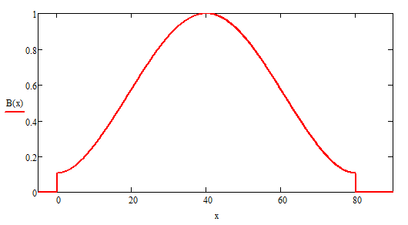

Рисунок 15 – Весовая функция (окно) Тэйлора «-40»

Численные значения коэффициентов Тейлора, ширина главного максимума при заданном наибольшем уровне боковых лепестков –40 дБ для двух значений приведены в таблице 1.

|  |  |  |  |  |
| --- | --- | --- | --- | --- |
| Таблица | 1 | – Численные значения коэффициентов Тейлора и ширина главного максимума при уровне боковых лепестков –40 дБ | | |
|  | | | 6 | 8 | |
| Ширина главного максимума по уровню «–3 дБ» | | |  |  | |
|  | | | 0,389116 | 0,387560 | |
|  | | | –0,00945245 | –0,00954603 | |
|  | | | 0,00488172 | 0,00470359 | |
|  | | | –0,00161019 | –0,00135350 | |
|  | | | 0,000347037 | 0,0000332979 | |
|  | | | - | 0,000357716 | |
|  | | | - | –0,000290474 | |

При работе на передачу в активной ФАР весовая обработка не реализуется.

На передачу формируется суммарная диаграмма направленности игольчатой формы (рисунок 4).

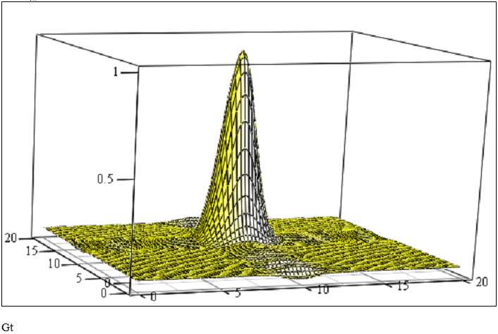

Рисунок 4 – Диаграмма направленности передающей антенной системы БРЛС

На приём формируются:

суммарная диаграмма направленности игольчатой формы (рисунок 5);

разностная диаграмма направленности по азимуту (рисунки 6, 7);

разностная диаграмма направленности по углу наклона (рисунок 8);

диаграмма направленности компенсационного канала (рисунок 9).

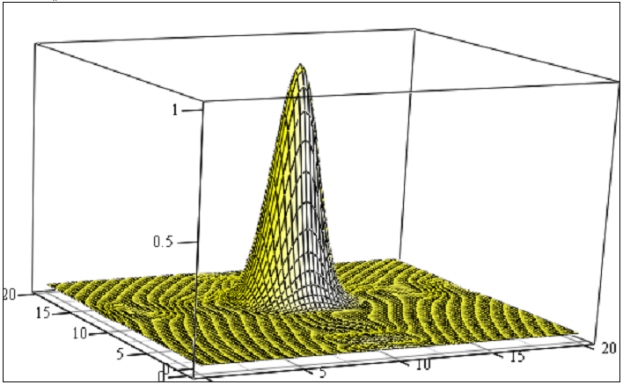

Рисунок 5 – Диаграмма направленности суммарной приёмной антенной системы БРЛС

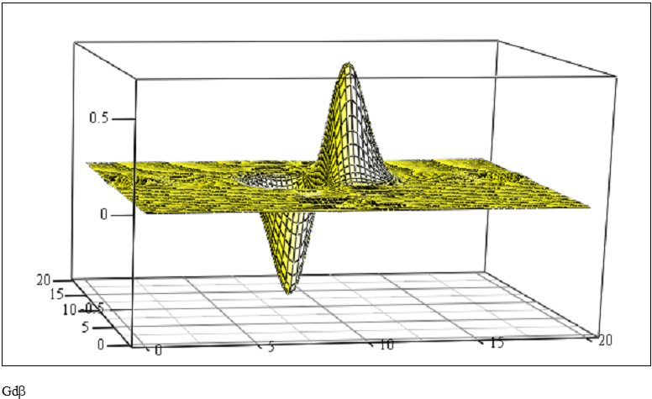

Рисунок 6 – Разностная диаграмма направленности по азимуту антенной системы БРЛС

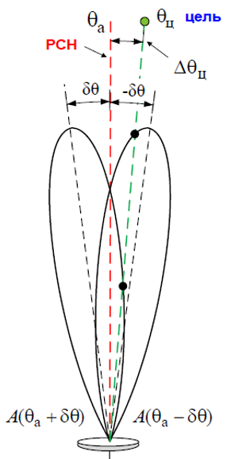

Рисунок 7 – Рассовмещённые по угловой координате сечения амплитудных диаграмм направленности антенной системы БРЛС

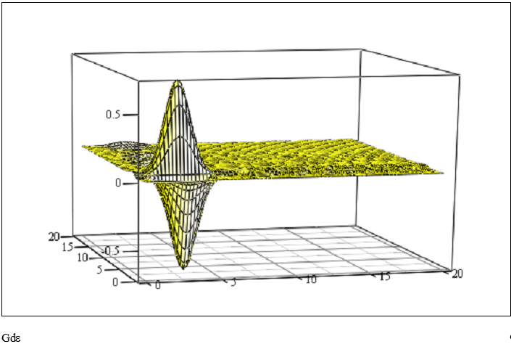

Рисунок 8 – Разностная диаграмма направленности по углу наклона антенной системы БРЛС

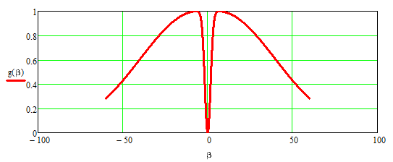

Рисунок 9 – Сечение амплитудной диаграммы направленности компенсационного канала антенной системы БРЛС

На рисунке 10 показано взаимное расположение четырёх рассовмещённых по азимуту и углу наклона диаграмм направленности антенной системы БРЛС.

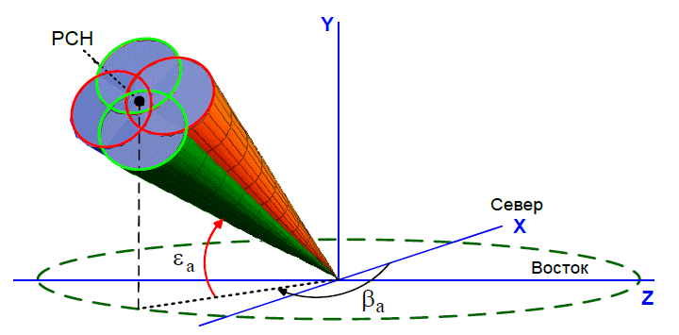

Рисунок 10 – Взаимное расположение четырёх рассовмещённых по азимуту и углу наклона диаграмм направленности антенной системы БРЛС

Ширина суммарной диаграммы направленности антенны на приём по азимуту при нормальном по отношению к антенному полотну положению на уровне «-3 дБ» – 3º.

Ширина суммарной диаграммы направленности антенны на приём по углу наклона при нормальном по отношению к антенному полотну положению на уровне «-3 дБ» – 3º.

Диаграмма направленности компенсационного канала перекрывает сектор ±60º по азимуту и по углу наклона (рисунок 9).

Максимальное значение отклонения луча по азимуту – ±60º.

Максимальное значение отклонения луча по углу наклона – ±60º.

Поляризация зондирующего сигнала на передачу и приём – вертикальная и горизонтальная. Обеспечивается получение полной поляризационной матрицы за 1 контакт с целью или за 2 контакта с целью.

**Исходные данные по зондирующему сигналу БРЛС**

В БРЛС используются когерентные ограниченные во времени последовательности (пачки) одиночных зондирующих радиосигналов (рисунок 11).

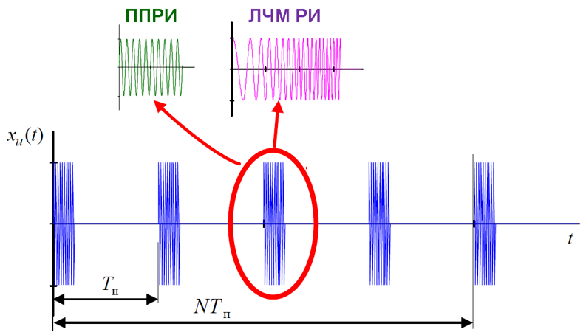

Рисунок 11 – Ограниченная во времени последовательность (пачка) одиночных зондирующих радиосигналов

Длительность когерентной последовательности (пачки) радиоимпульсов – (10…100) мс.

Законы модуляции одиночных зондирующих сигналов, из которых состоят пачки радиоимпульсов:

простые прямоугольные радиоимпульсы (рисунок 12);

линейно-частотно-модулированные (ЛЧМ) радиоимпульсы (рисунок 13).

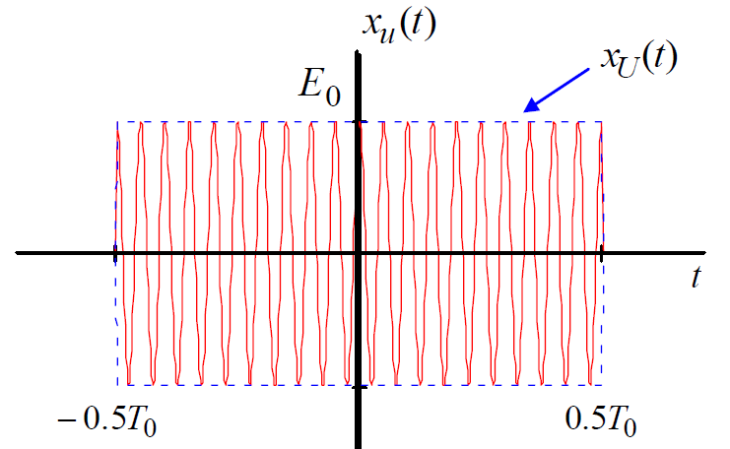

Рисунок 12 – Квадратурная составляющая простого прямоугольного радиоимпульса

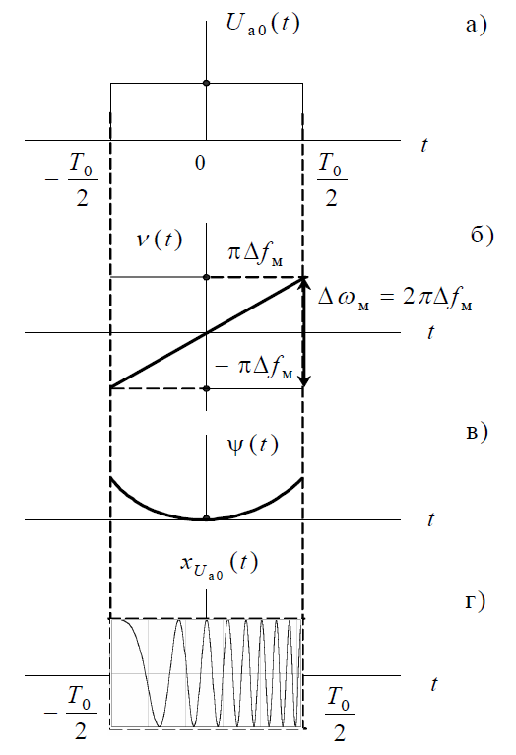

Рисунок 13 – Закон модуляции (а), закон изменения частоты (б), закон изменения фазы (в) и квадратурная составляющая ЛЧМ радиоимпульса ( – девиация частоты ЛЧМ радиоимпульса)

Частота повторения последовательности одиночных зондирующих радиоимпульсов (рисунок 11):

в режиме работы на встречном курсе применяются высокие частоты повторения (ВЧП), значения которых находятся в диапазоне (150…250) кГц;

в режиме работы вдогон применяются средние частоты повторения (СЧП), значения которых находятся в диапазоне (10…40) кГц;

в режиме работы по наземным (надводным) целям «воздух – земля» частота повторения зондирующего сигнала находится в диапазоне (0,3…2) кГц, что обеспечивает однозначное определение дальности до наземной (надводной) цели.

Для устранения явления «слепых дальностей» при ВЧП и СЧП при обзоре и обнаружении воздушных целей каждое угловое направление последовательно облучается пачками радиоимпульсов с различными частотами повторения из указанных выше диапазонов. Количество таких пачек радиоимпульсов – (3…7).

Длительность одиночного зондирующего радиоимпульса :

длительность простого прямоугольного радиоимпульса (рисунок 12) равна (1…4) мкс.

длительность ЛЧМ радиоимпульса (рисунок 13) равна (20…100) мкс.

Относительная нестабильность частоты зондирующего сигнала составляет не хуже 10-8.

Импульсная мощность зондирующего сигнала – 3,4 кВт.

Несущая частота зондирующего сигнала – от 8 ГГц до 12 ГГц с шагом изменения частоты 20 МГц.

Эффективная ширина спектра одиночного ЛЧМ зондирующего радиоимпульса – (0,5…150) МГц.

Эффективная ширина спектра одиночного простого прямоугольного радиоимпульса – (0,25-1) МГц.

**Исходные данные по радиоприёмному устройству БРЛС**

Радиоприёмное устройство включает в себя четыре канала:

суммарный канал;

разностный по азимуту канал;

разностный по углу наклона канал;

компенсационный канал.

Каждый из каналов построен по схеме супергетеродинного приёмника.

В радиоприёмном устройстве выполняется когерентный приём принятого сигнала.

В радиоприёмном устройстве обеспечивается селекция входных сигналов в рабочей полосе частот.

Используется временная автоматическая регулировка усиления (ВАРУ) с минимальным шагом по времени, равным длительности зондирующего импульса и минимальным шагом коэффициента усиления – 2 дБ.

Коэффициент шума для каждого приёмного канала – 3 дБ.

Коэффициент передачи радиоприёмного тракта от выхода антенной системы до входа фильтра сжатия – 45 дБ. (Численное значение коэффициента передачи приёмного тракта от выхода антенны до сигнального входа RSPD (выхода фильтра сжатия) передаётся на вход RSPD из радиолокатора).

**Исходные данные по устройству обработки принятых сигналов, реализуемому вычислительной системой БРЛС**

Когерентная обработка принятых сигналов в интересах выделения отражённых от целей сигналов из шумов, активных и пассивных помех при решении задач обнаружения воздушных и наземных целей и измерения их координат и параметров реализуется цифровыми методами в вычислительной системе БРЛС.

Когерентная обработка принятых сигналов предусматривает:

сжатие отражённого сигнала,

когерентное накопление на фоне пассивных помех от поверхности земли и облаков,

когерентное подавление пассивных и активных помех.

Сжатие отражённого от цели ЛЧМ радиоимпульса во времени производится с помощью оптимального фильтра сжатия, имеющего импульсную характеристику, представляющую собой зеркальное отображение комплексно сопряжённого закона модуляции одиночного ЛЧМ радиоимпульса (рисунок 14)

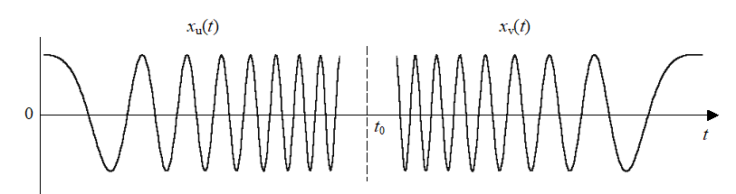

Рисунок 14 – Квадратурные составляющие одиночного ЛЧМ радиоимпульса и импульсной характеристики оптимального фильтра сжатия ЛЧМ радиоимпульса

Для снижения уровня боковых лепестков сжатого одиночного ЛЧМ радиоимпульса используется весовая обработка радиосигнала в окне Хэмминга (рисунок 15), которая во временной области описывается математическим выражением вида:

.

В этом выражении:

 – коэффициент,

эффективная длительность импульса.

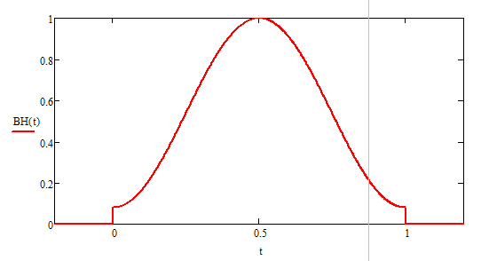

Рисунок 15 – Весовая функция (окно) Хэмминга

За счёт весовой обработки достигается эффект снижения уровня боковых лепестков сжатого радиоимпульса до (–42,8 дБ).

Сжатие (рисунок 16) отражённого от цели простого прямоугольного радиоимпульса во времени производится с помощью квазиоптимального полосового фильтра, функции которого выполняет радиоприёмное устройство БРЛС

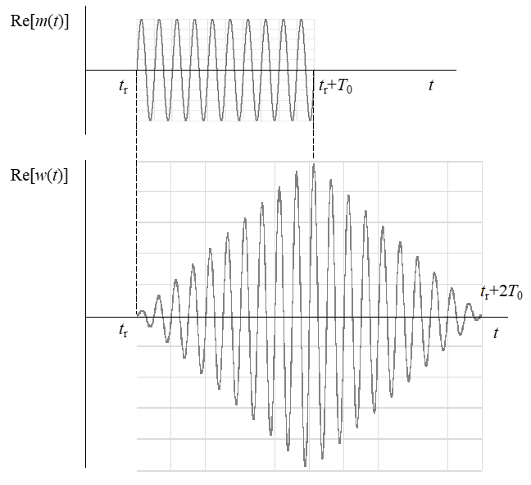

Рисунок 16 – Сжатие (обработка) простого прямоугольного радиоимпульса

Разрешение многозначности определения дальности обнаруженной цели в режиме ВЧП выполняется путём излучения в направлении на обнаруженную цель пачек радиоимпульсов, несущая частота которых изменяется от импульса к импульсу по линейному закону. В результате оценки частоты биений излучённого и отражённого от цели сигналов (рисунок 17) производится грубая оценка дальности цели, которая используется для устранения многозначности по дальности, обусловленной высокой частотой повторения. Количество пачек радиоимпульсов, несущая частота которых изменяется от импульса к импульсу по линейному закону – 2.

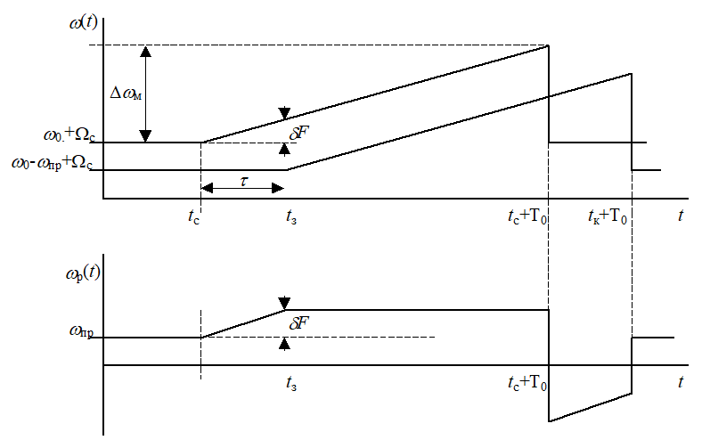

Рисунок 17 – Пояснение принципа получения частоты биений при частотном методе определения дальности

Разрешение многозначности определения дальности обнаруженной цели в режиме СЧП выполняется путём излучения в направлении на обнаруженную цель пачек радиоимпульсов с различными частотами повторения и последующего анализа факта совпадения во времени отражённого сигнала для разных пачек. Этот метод часто называют методом перебора частот повторения радиоимпульсов (рисунок 18).

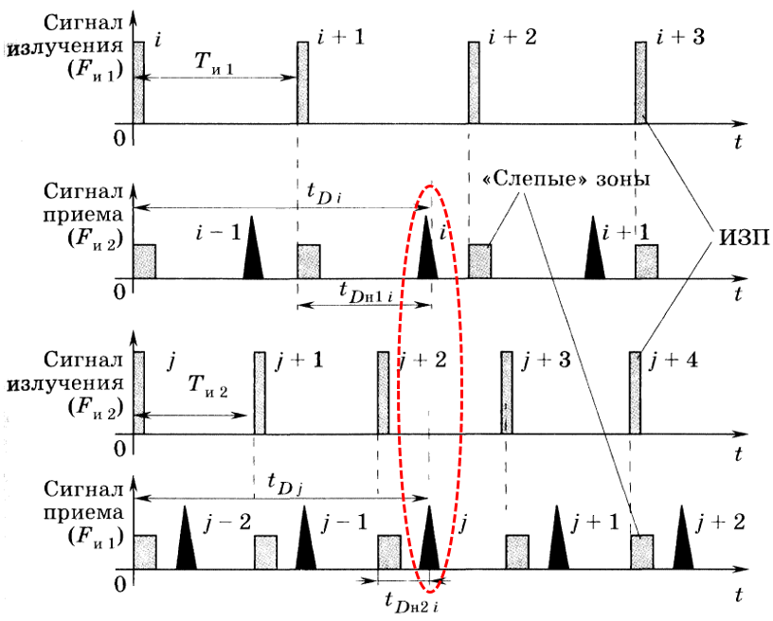

Рисунок 18 – Пояснение метода перебора частот повторения импульсов